Magyar–erdélyi áttörés a természetvédelemben – Sikerült a ritka botos kölönte mesterséges szaporítása és betelepítése
Szenzációs természetvédelmi és tudományos sikert értek el a Magyar Agrár- és Élettudományi Egyetem (MATE) munkatársai. A Kárpát-medencében elsőként sikerült kontrollált körülmények között szaporítani, majd természetes élőhelyére sikeresen visszatelepíteni a védett, tiszta vizű hegyi patakokban élő botos kölöntét (Cottus gobio). Az erdélyi Békás-szoros–Nagyhagymás Nemzeti Parkban végrehajtott program révén a faj által lakott patakszakaszok hossza alig néhány év alatt a kilencszeresére növekedett.
Új esély a hegyi patakok indikátorfajának
A botos kölönte az Európai Unió élőhelyvédelmi irányelve alapján közösségi jelentőségű, Magyarországon és Romániában is védett, rejtőzködő életmódot folytató fenéklakó halfaj. Mivel kizárólag a rendkívül tiszta, hideg és oxigéndús vizekben képes megélni, a szakemberek a vizek jó ökológiai állapotának egyik legfontosabb jelzőfajaként (indikátorfajként) tartják számon.
Az áttörést hozó kutatást és gyakorlati programot Imecs István, a MATE Akvakultúra és Környezetbiztonsági Intézet Halászatfejlesztési Tanszékének erdélyi doktorandusza vezette.
Kilencszeresére nőtt a lakott terület
A több mint egy évtizedes magyar–erdélyi természetvédelmi együttműködés keretében – a korábbi sikeres réticsík-program mintájára – 2023 és 2025 között összesen 1631 darab, mesterségesen nevelt fiatal botos kölöntét engedtek szabadon a nemzeti park hegyi vízfolyásaiba.
A monitoring adatok lenyűgöző eredményeket mutatnak:
A program indításakor: A faj mindössze egy 823 méteres szakaszon volt jelen.
2023 őszén: Az újonnan benépesített szakasz elérte a 3697 métert.
2024 őszén: A jelenlétet már 4512 méteren igazolták.
2025 őszén: A kolonizált patakszakaszok hossza elérte a 7520 métert.
A kutatók kiemelték: a halak nemcsak a konkrét telepítési pontokon maradtak fenn, hanem a kihelyezési helyek közötti szakaszokat is aktívan birtokba vették.
A legdinamikusabb fejlődést a Juh-patakban tapasztalták, ahol mára összefüggő, stabil állomány alakult ki.
Modellértékű jövő a fajmegőrzésben
A projekt megfellebbezhetetlenül bizonyítja, hogy a kontrollált körülmények közötti szaporítás és a populációgyarapító telepítés (reinforcement) működőképes, hosszú távú természetvédelmi beavatkozás. A MATE és erdélyi partnereinek sikere mérföldkő, amely a jövőben mintaként szolgálhat más veszélyeztetett, őshonos európai halfajok megmentéséhez is.
A program megvalósítását a Békás-szoros–Nagyhagymás Nemzeti Park és Natura 2000 terület kezelési tervét támogató, 151922 SMIS kódszámú, európai uniós vissza nem térítendő finanszírozású projekt, valamint a 150916. számú NKFI Advanced kutatási projekt biztosította.
Sajtókapcsolat:
- MATE Médiaközpont
- +36 28 522 000 / 1013
- mediakozpont@uni-mate.hu
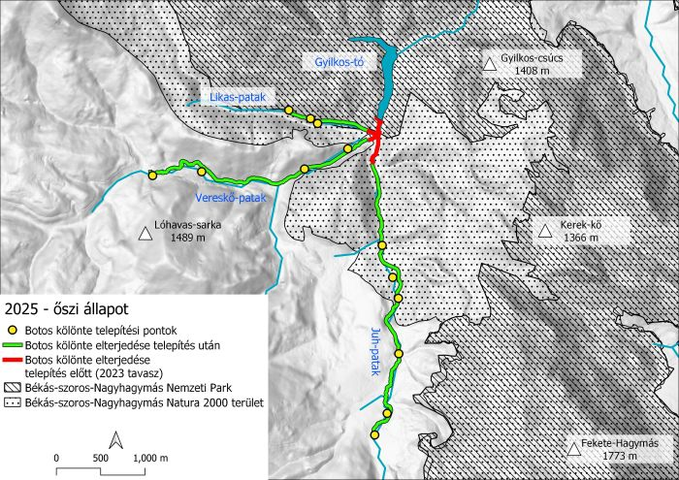 | © Forrás: Imecs István
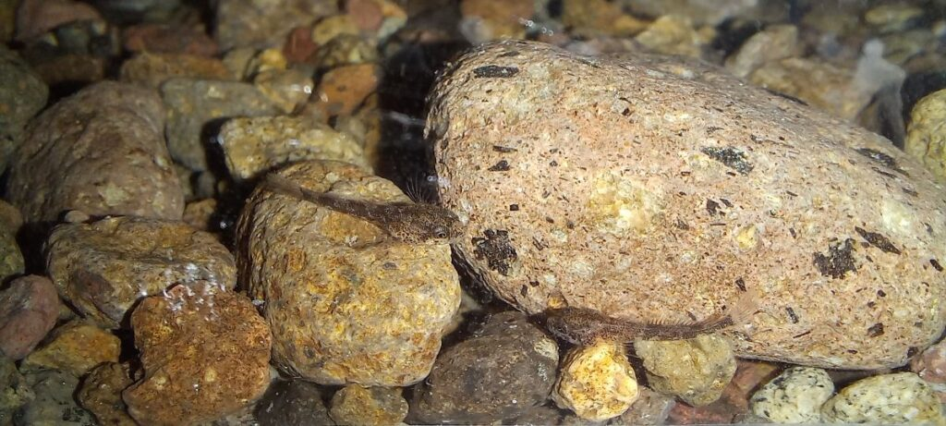 | © Fotó: Imecs István
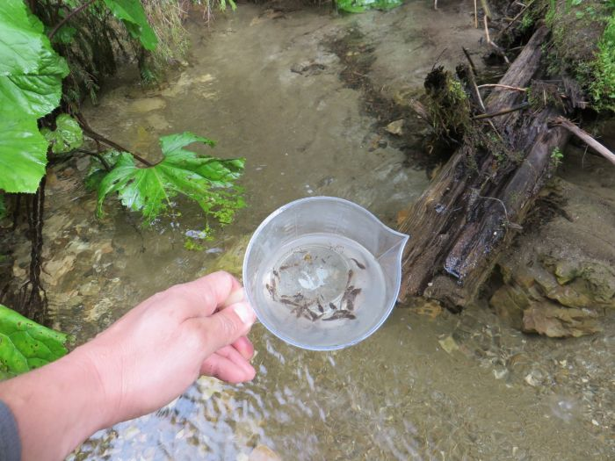 | © Fotó: Imecs István
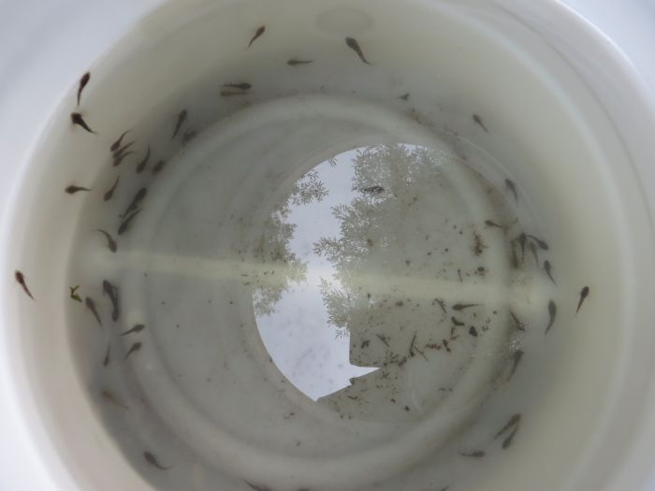 | © Fotó: Imecs István
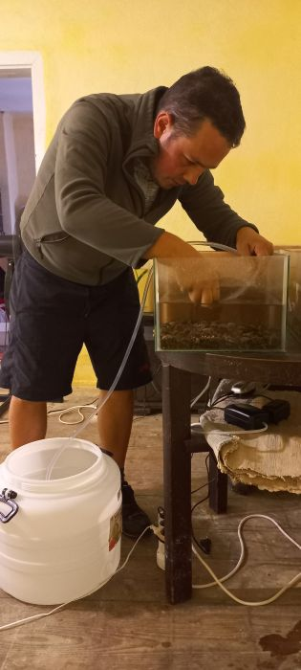 | © Fotó: Kelemen Alpár
Eredeti tartalom: Magyar Agrár- és Élettudományi Egyetem
Továbbította: Helló Sajtó! Üzleti Sajtószolgálat
Ez a sajtóközlemény a következő linken érhető el:

